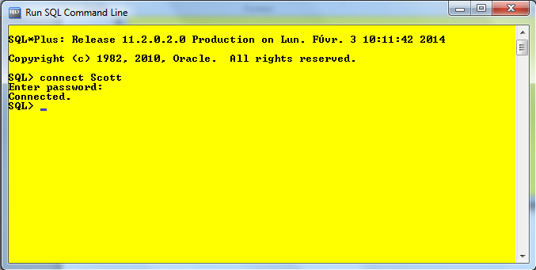

1.

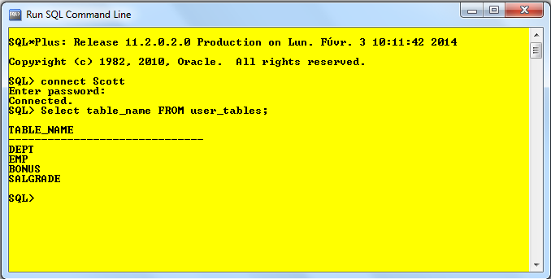

2.

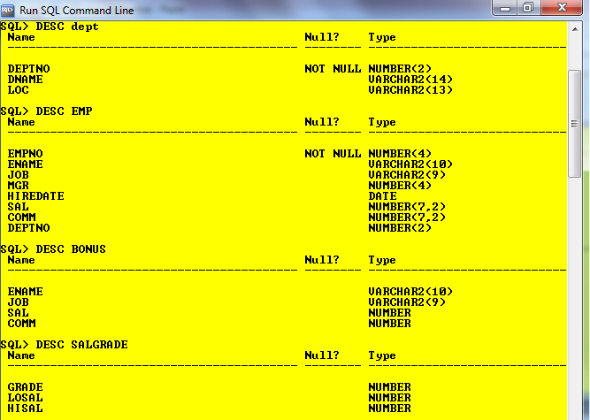

3.

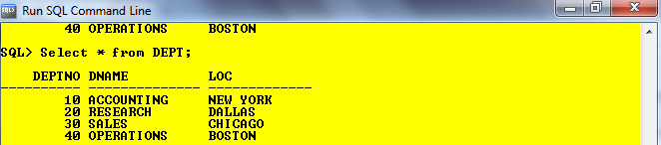

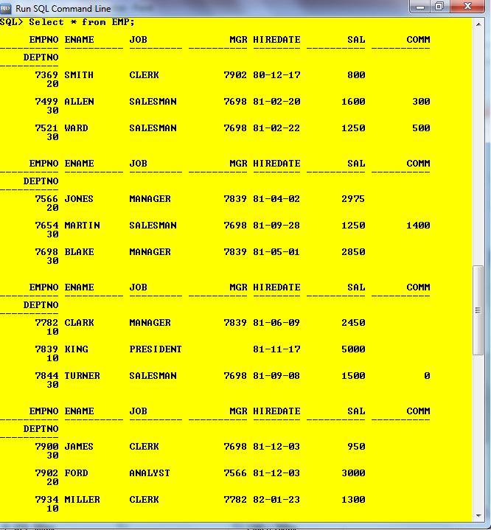

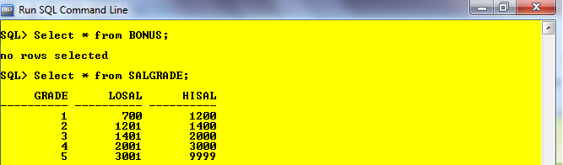

**Partie 2 :**

1.

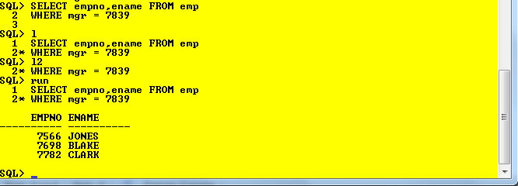

2.

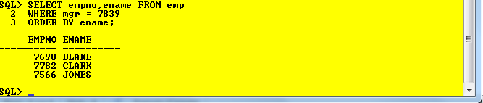

3.

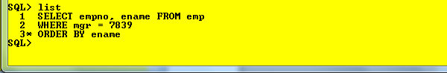

4.

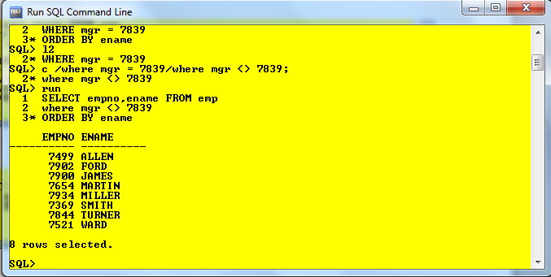

5.

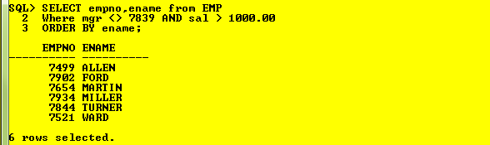

6.



7.



8.

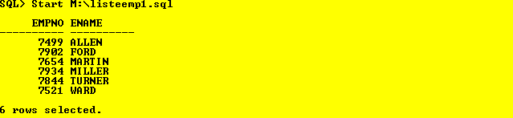

9.



10.

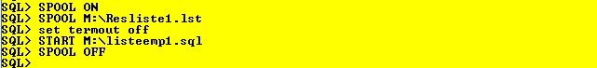

11.



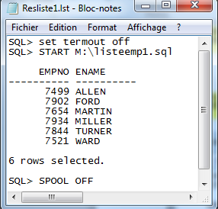

12.



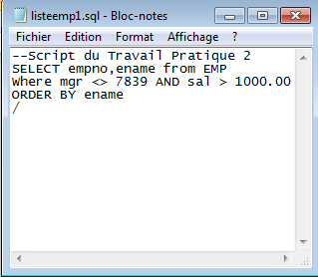

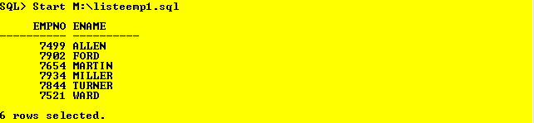

**Partie 3 :**

1.

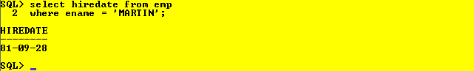

2.

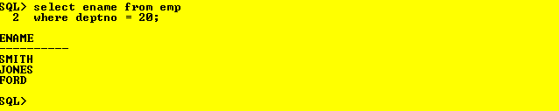

3.

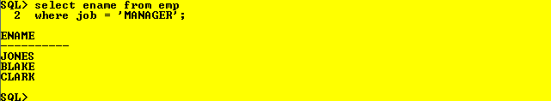

4.

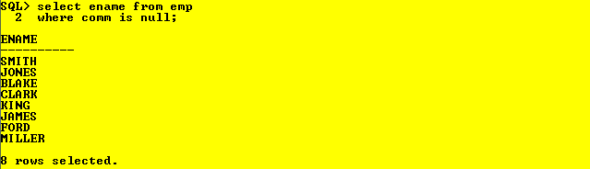

5.

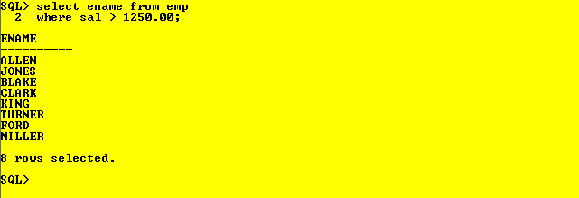

6.

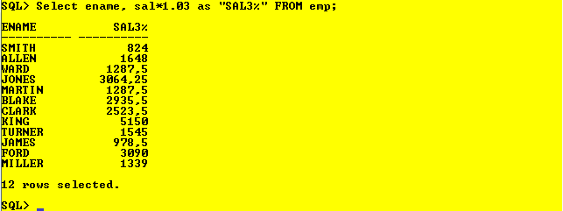

7.

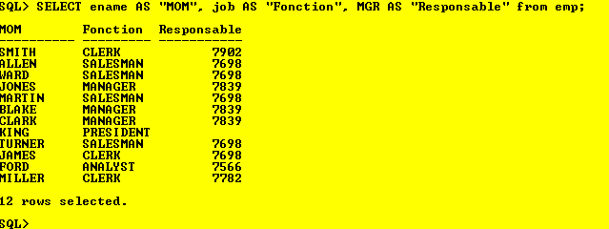

8.

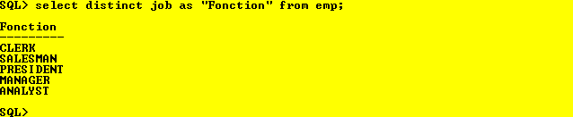

9.

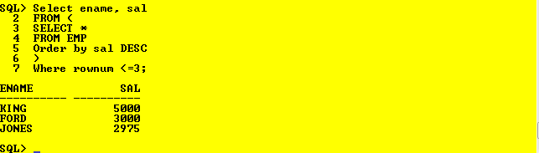

10.

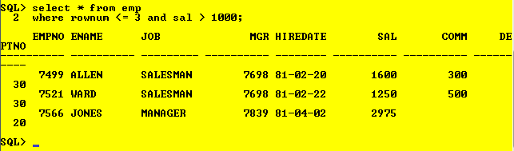

**Cédric Soumpholphakdy  
Groupe: 42040**

**Document présenté à  
Mr. Djourdi Khellaf**

**Pour BASES DE DONNÉES I**

**TP3:   
SQL PLUS**

**College Ahuntsic   
2/10/2014**